Приложение 4.
Технологическая карта мастер-класса «Народная кукла «Домашняя Масленица»
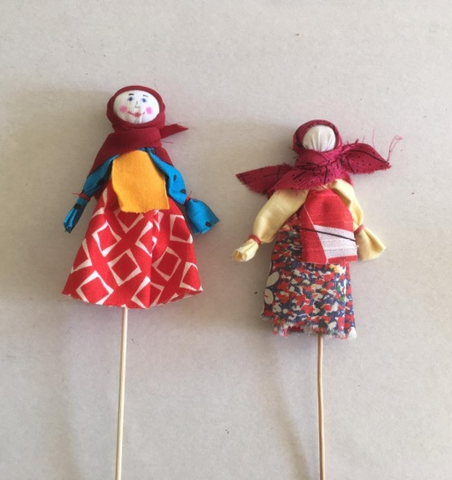
(разработала Лудинова Наталья Николаевна, педагог дополнительного образования)
Задачи:
- познакомить с традициями празднования Масленицы, связанные с куклами;
- познакомить со способом соединения деталей намоткой;
- познакомить с приемами работы с тканью;
- изготовить текстильный сувенир из ткани «Кукла «Домашняя Масленица».

Оснащение: детали сувенира из ткани, отрезки синтепона, нитки «Ирис», льняное лыко, ножницы, деревянные палочки.

Традиции Масленицы

Одним из ярких и самых узнаваемых символов народного праздника «Масленица» является кукла Масленица. А знаете ли вы, что помимо большого общего чучела принято было делать к этому празднику домашнюю Масленицу?
Небольшая кукла, выполненная в технике «мотанка», часто без использования острых металлических инструментов, считалась оберегом для дома и семьи на весь год. Ручки ее, поднятые вверх, символизируют обращение к солнцу. Юбочка, скрученная особым образом – по кругу, символ солнцеворота. Весь год такая куколка хранилась в «красном углу», а во время масленичной недели выставлялась на окно. Есть поверье, что во время трудностей в семье, женщины выговаривали свои печали кукле, а когда приходила следующая Масленица, куклу сжигали на костре и все проблемы, заботы, беды уходили вместе с огнём.
При изготовлении оберегов есть определенные правила, которые наполняют процесс более глубоким смыслом. Например, часто используют красную нить, как символ жизни. Обматывают нитки по часовой стрелке – это символ движения солнца. Солнце и Земля движутся по часовой стрелке. Считается, что такая обмотка набирает силу. Не используют металлические острые инструменты – ткань и нитки разрывают на части руками. Лицо куколке не рисуют, чтобы “злые духи” не могли проникнуть в дом через глаза.
Главное, делайте куклу только с хорошим настроением и намерением.
Говорят, что заложишь, то и получишь!

Технологическая карта.
Кукла «Домашняя Масленица»
№ | Изображение | Последовательность изготовления
1. | 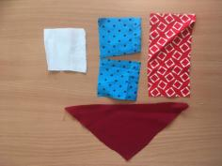 | - Для создания куклы Масленица потребуется:  - Из белой ткани – 1 квадрат 20х20 см. – для туловища;  - Из цветной ткани – 2 квадрата – 10х10 см. для ручек; 1 прямоугольник 10х20 см. – на юбку;  - Из красной ткани – равносторонний треугольник, где самая большая сторона – 12 см. для платка;  - Кусочек ветоши – для наполнения и формирования головы (можно использовать вату, шерсть, синтепон или другой наполнитель);  - Красные нитки.  - Деревянная палочка.
2. | 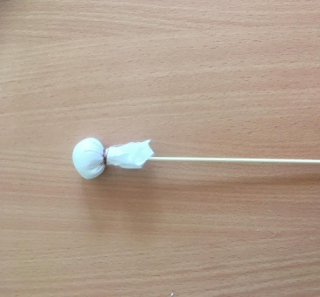 | Для формирования головы и туловища, сложите наполнитель в форме шарика, вложите его в центр белого квадрата и перемотайте несколько раз, от 3-х до 5-ти, красной нитью, вставив внутрь деревянную палочку (шпажку);
3. | 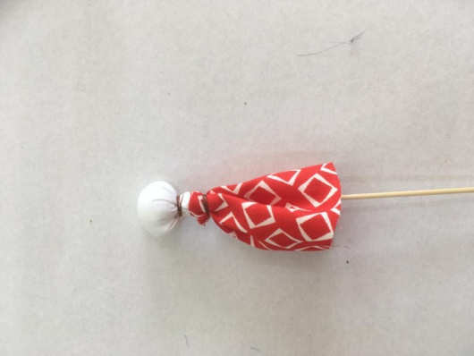 | Ткань для юбки примотать красными нитками к «шее» куклы, закладывая крупные складки.
4. | 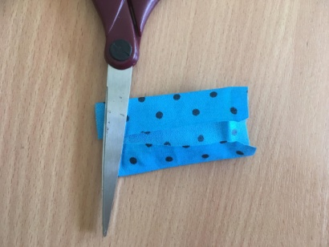  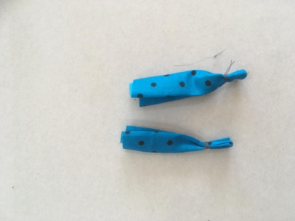 | Затем сложите ткань для ручек, как показано на рисунках, и обмотайте их в конце нитью; создаем ладошки.
5. | 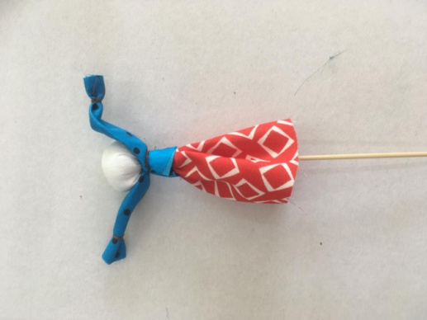 | Ручки приматываем к шее куклы выворотным способом (см. рисунок).
5 | 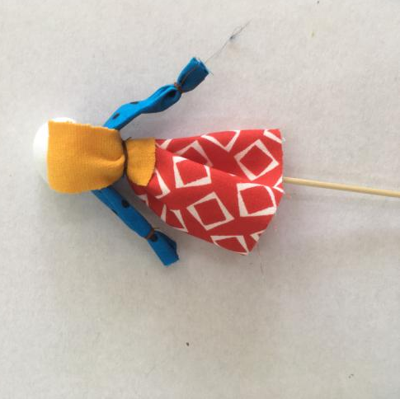 | Так же выворотным способом можно украсить куклу цветным передником.
6 | 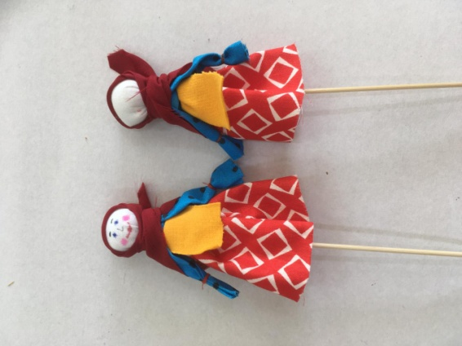 | Завяжите платок одним узлом. При желании можно нарисовать кукле лицо.  Если делать куклу Масленицу с добрым сердцем и мыслями, всё получится!

